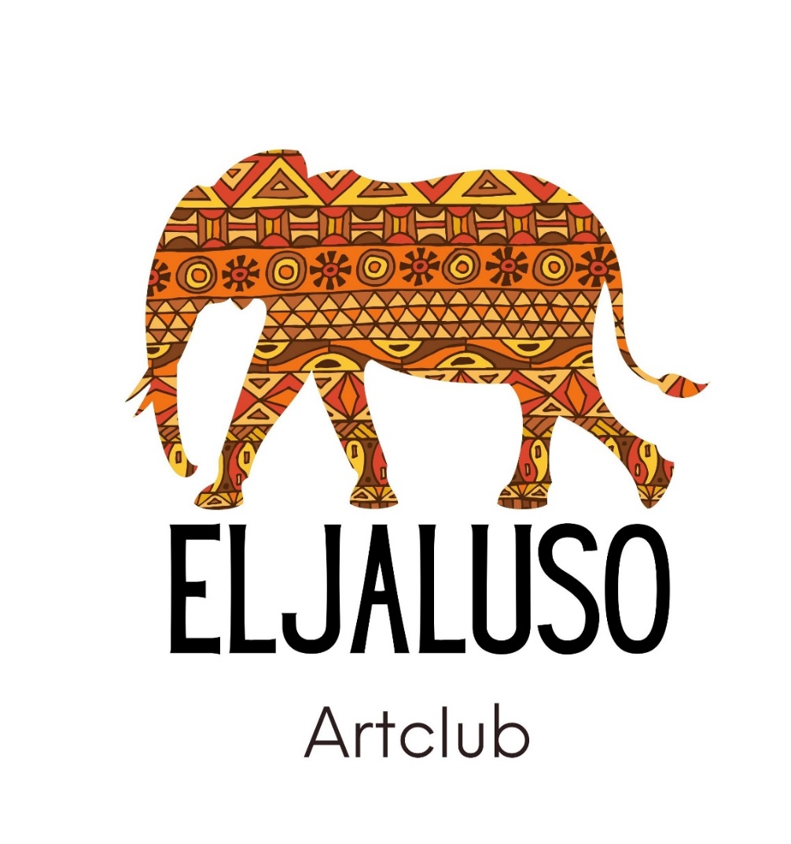

Beleidsplan 2025-2027

Sophiastraat 23

5671 XJ Nuenen

www.eljaluso.com

info@eljaluso.com

KvK:  83062866

RSIN: 862711435

Opgericht: 11-6-2021

Missie

Het is belangrijk dat kinderen zich zo goed mogelijk kunnen ontwikkelen om later het beste uit zichzelf te kunnen halen. Op school leren kinderen vaardigheden zoals lezen, schrijven en rekenen. Maar ook kunnen ze er hun persoonlijke talenten onderzoeken en ontwikkelen, leren om samen

te werken, en zich voorbereiden op hun latere rol in de maatschappij.

Op basisscholen in Afrika zijn de mogelijkheden bij het lesgeven vaak beperkt door gebrek aan geld en materialen. De focus in de lessen ligt daardoor vooral op het talig leren, minder op het handelend, ervarend leren: het leren verloopt via luisteren en nazeggen, veel minder via het zelf aan de slag gaan met materiaal. Dit terwijl creatief bezig zijn een duidelijke positieve invloed heeft op de ontwikkeling van een kind. Het bevordert schoolse vaardigheden, samenwerking, en probleem oplossend denken. Het vergroot tevens het zelfvertrouwen van een kind en draagt positief bij aan de emotionele ontwikkeling. Een combinatie van talig en handelend leren is dan ook een belangrijke insteek bij lessen op school. Dit wordt door de leerkrachten op Afrikaanse basisscholen wel onderkend maar er is vaak gewoonweg geen geld voor lesmaterialen.

Doelstelling

Met het opzetten, geven en mogelijk maken van creatieve lessen wil de stichting de expressieve, schoolse en emotionele ontwikkeling van kinderen op Afrikaanse scholen ondersteunen.

We willen leerkrachten de mogelijkheid geven om creatieve lessen te geven en zo de kinderen hun talenten op creatief gebied laten ontdekken, individueel en in samenwerking met andere kinderen. Door te werken met een diversiteit aan materialen kunnen nieuwe vaardigheden geoefend worden en vinden de kinderen mogelijk ook nieuwe talenten en passies.

Fijne motoriek, oog-hand coördinatie en ruimtelijk inzicht zullen tijdens het maken van creatieve opdrachten aangesproken worden. Deze zijn belangrijk bij de ontwikkeling van schoolse vaardigheden zoals schrijven en rekenen, maar ook bij vaardigheden die belangrijk zijn in het latere beroepsonderwijs. Tijdens creatieve lessen komen deze vaardigheden op een speelse en ontspannen manier aan bod. Plezier bij het maken van de opdrachten staat voorop.

Algemeen wil de stichting het belang aangeven van een onderwijspakket waarin naast talige lessen, creatieve lessen zijn opgenomen. Samen met de leerkrachten willen we kijken hoe we hen kunnen ondersteunen in het mogelijk maken van meer creatieve lessen op school. We hopen zo dat creatieve lessen vaker onderdeel kunnen worden van het bestaande lesprogramma.

Werkzaamheden

De stichting zal zich de komende jaren richten op vijf basisscholen in Livingstone, Zambia. Eens in de paar jaar zullen we op deze scholen zelf creatieve lessen geven. De lessen die door ons ter plekke gegeven worden, duren ongeveer 1,5 uur en vinden veelal tijdens schooltijd plaats. Samen met directie en leerkrachten van de school wordt er bekeken in welke groep, of groepen, de lessen op dat moment het beste gegeven kunnen worden.

Om te bevorderen dat creatieve lessen op langere termijn een onderdeel van het lesprogramma kunnen worden, worden leerkrachten en anderen betrokken bij de opzet en uitvoering van deze lessen.

Om de creatieve lessen op de scholen mogelijk te maken en deel van het standaard lesprogramma te laten zijn, heeft Eljaluso als doel de scholen van materialen en les ideeën te voorzien.

* Lesmaterialen worden zo veel mogelijk lokaal aangeschaft om ook lokale ondernemingen te ondersteunen. Donaties aan de stichting zullen deels per banktransactie aan de scholen overgemaakt worden zodat de scholen zelf lokaal materialen kunnen aanschaffen.

Daarnaast zullen donaties gebruikt worden om in Nederland diverse materialen te kopen en naar de scholen te verzenden (of mee te geven aan vrijwilligeres) om te zorgen voor een grotere variatie in lesmateriaal.

* Om een divers lespakket samen te stellen worden er door ons ideeën voor opdrachten verzameld en uitgewerkt op leskaarten. Opdrachten kunnen op zichzelf staan, ingaan op een thema, individueel of groepsgericht zijn, of deel zijn van een groter project dat meerdere lessen in beslag neemt. We willen in het lespakket zorgen voor een diversiteit aan opdrachten, waarbij ook praktische gebruiksvoorwerpen en leer-ondersteunende materialen voor school gemaakt kunnen worden (bv. een spel voor in de klas). In een les kan een activiteit van één van de leskaarten gebruikt worden, maar het is natuurlijk ook mogelijk dat de kinderen volgens eigen idee met materialen aan de slag gaan.

De materialen en leskaarten worden in een les-koffer op school bewaard zodat de leerkrachten van de school de creatieve lessen kunnen geven. De scholen kunnen aangeven welke lesmaterialen ze wensen te ontvangen zodat we kunnen zorgen voor aanvulling.

Werving van gelden

De stichting ontvangt giften van particulieren, bedrijven en instellingen.

Daarnaast maken we gebruik van statiegeldacties bij supermarkten en worden er spullen verkocht op bijvoorbeeld vrijmarkten. Daarbij wordt ook handwerk verkocht dat de stichting laat maken in Livingstone door een groep vrouwen, betrokken bij een van de basisscholen.

Beheer en besteding van gelden

De stichting is notarieel en bij de Kamer van Koophandel geregistreerd en heeft niet de doelstelling winst te maken. Het bestuur is gezamenlijk bevoegd over de uitgaven en de bestuursleden ontvangen geen beloning voor de geleverde inzet. Giften zullen in zijn geheel besteed worden aan het opzetten en uitvoeren van creatieve lessen en creatief onderwijs, en ter continuering ervan. De vrijwilligers dragen zelf zorg voor de reis- en verblijfskosten; tevens kunnen particulieren of bedrijven een gerichte donatie hiervoor geven.

Bestuur Eljaluso

Naam en functie: Janneke Mes, voorzitter, secretaris

Geboortedatum: 21-08-1968

Naam en functie: Ellen de Jong, penningmeester

Geboortedatum: 02-09-1968

Naam en functie: Carin Welters, lid

Geboortedatum: 18-03-1971